——L'énergie et les ressources naturelles :

——Energy and natural resources

la chaleur :
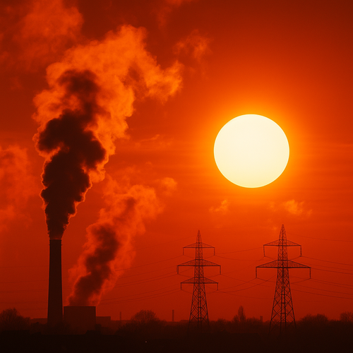

Heat
(
La chaleur en physique, c'est comme un flux invisible qui voyage toujours du corps le plus chaud vers le plus froid, comme si un feu de camp envoyait discrètement son énergie vers tes mains gelées.​

Dans le domaine Heat en anglais, on parle de cette énergie qui circule lors d'un réchauffement ou d'un refroidissement, par exemple quand un radiateur envoie son énergie à l'air de la pièce et fait grimper la température.​

Pour L'énergie et les ressources naturelles , imagine la Terre comme un immense réservoir de chaleur : le soleil, le sous-sol chaud (géothermie) ou la combustion du gaz naturel libèrent cette chaleur, que l'on capte pour chauffer des maisons ou produire de l'électricité, comme si on plaçait d'énormes casseroles d'eau sur différents "feux" naturels.​
)

le chauffage :
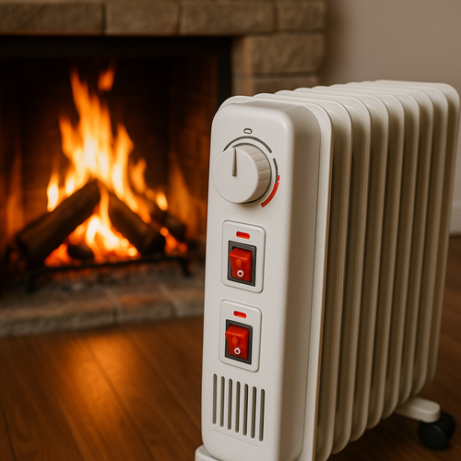

Heating
(
Le chauffage , c'est comme mettre un gros manteau invisible à une maison pour que l'air à l'intérieur reste bien chaud et confortable, même quand dehors il gèle. En anglais, on parle de heating , c'est le même manteau thermique pour les bâtiments, les bureaux, les écoles.​

Dans le domaine Energy and natural resources , le chauffage est un usage précis de l'énergie : on prend une ressource (gaz, bois, électricité, soleil, géothermie) et on la transforme en chaleur pour les lieux de vie. Cette chaleur devient un « poste de consommation » majeur dans les bilans énergétiques d'un pays.​

Imagine un petit immeuble un soir d'hiver : une chaudière au gaz ou une pompe à chaleur aspire l'énergie de la ressource, puis la redistribue dans des radiateurs comme si chaque pièce avait son propre soleil accroché au mur. L'enjeu moderne est de garder ce confort tout en choisissant des ressources plus propres, comme le bois bien géré ou le solaire thermique, pour que ce « soleil intérieur » ne dérègle pas le climat extérieur.​
)

la lumière :
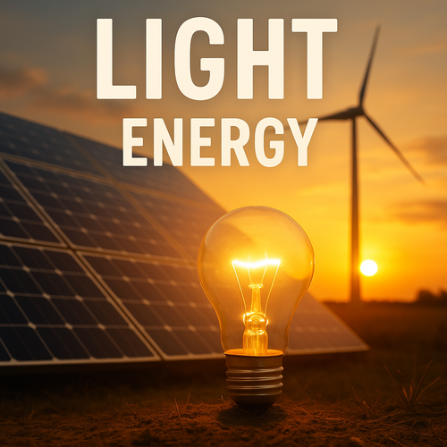

Light
(
La lumière , en général, c'est comme un messager invisible qui voyage extrêmement vite et rend le monde visible à nos yeux.​En anglais, Light désigne ce rayonnement qui nous permet de voir, comme quand une lampe chasse l'obscurité d'une pièce.​

Dans « l'énergie et les ressources naturelles » , la lumière est surtout vue comme une forme d'énergie que l'on peut capter et transformer.​Par exemple, le soleil envoie une pluie de petites « billes d'énergie » que des panneaux solaires transforment en électricité pour nos maisons.​

Imagine un village isolé sans électricité : la nuit, tout est noir et silencieux.​On installe des panneaux solaires sur les toits, et la lumière du soleil de la journée devient l'énergie qui allume les ampoules le soir, comme si le jour avait été mis de côté dans une batterie pour éclairer la nuit.​
)

L'éclairage :
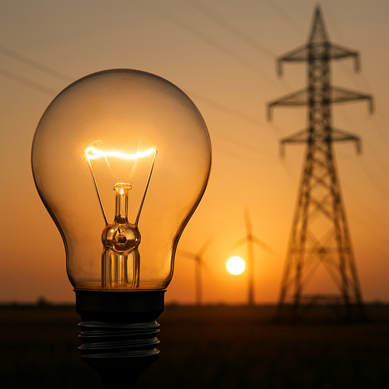

Lightning
(
L'éclairage , c'est comme ouvrir un rideau sur une scène sombre : tu ajoutes juste assez de lumière pour bien voir, sans éblouir.​

L'éclairage en lighting
Dans le domaine lighting , l'éclairage désigne tous les moyens (lampes, fenêtres, soleil) qui apportent de la lumière utile à une activité.​Imagine une pièce noire : dès que tu allumes une lampe ou que tu ouvres un puits de lumière, tu crées un système d'éclairage pour rendre l'espace lisible et confortable.​

L'éclairage en énergie
En énergie et ressources naturelles, l'éclairage est une façon d'utiliser l'électricité ou la lumière du soleil pour voir, en consommant plus ou moins d'énergie.​On parle alors de choix de sources (LED, solaire, etc.) pour obtenir la même clarté avec le moins d'énergie gaspillée possible.​

Exemple concret imagé
Pense à une ville la nuit vue d'avion : chaque rue éclairée ce sont des milliers de petites « pailles » qui boivent de l'électricité pour fabriquer de la lumière.​Si on remplace les vieilles ampoules par des LED et des lampadaires solaires, la ville reste aussi lumineuse, mais les « pailles » tirent beaucoup moins dans le réservoir d'énergie et des ressources naturelles.​
)

L'énergie :
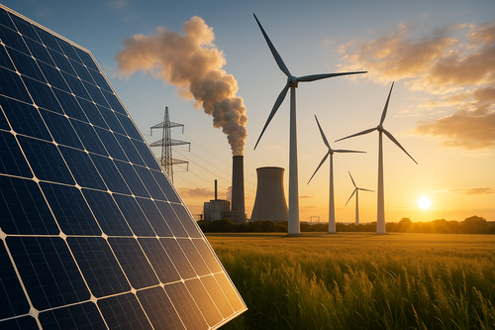

Power
(
[L'énergie] est comme le carburant invisible qui fait tourner le moteur du monde : c'est ce qui permet de mettre un objet en mouvement, de chauffer une maison ou d'allumer une ampoule.​

Dans le domaine de [Power], on parle de la vitesse à laquelle cette force est fournie, comme le débit d'eau dans un tuyau : un barrage qui fait tourner des turbines transforme l'énergie de l'eau en électricité utilisable, plus le « débit » est fort, plus la puissance est élevée.​

Dans [L'énergie et les ressources naturelles] / [Energy and natural resources], ce terme désigne les réserves d'« essence du monde » que sont le soleil, le vent, le charbon, le gaz ou l'uranium, qu'on puise comme dans un garde‑manger de la planète, avec la question clé : ces réserves se renouvellent‑elles vite (renouvelables) ou très lentement (fossiles).​
)

le courant :
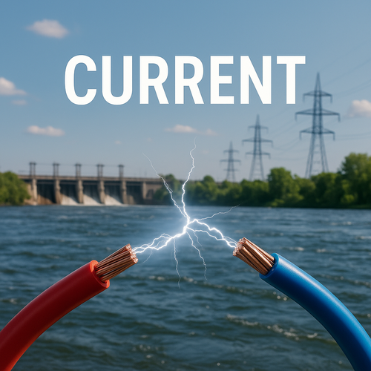

Current
(
Le courant , c'est comme une foule qui avance dans une rue. Dans le domaine Current en anglais, ce mot décrit le flux d'électricité qui circule dans un fil, un peu comme une rivière de minuscules particules qui se bousculent toutes dans la même direction pour allumer une lampe ou recharger un téléphone.​

Dans L'énergie et les ressources naturelles , le courant évoque aussi le mouvement organisé d'un « fluide » naturel, par exemple l'eau d'un fleuve ou les courants marins qui transportent une énorme quantité d'énergie sur de longues distances.​

Imagine un barrage sur un grand fleuve : l'eau qui se précipite et fait tourner les turbines, c'est le courant qui se transforme en électricité, puis en lumière chez toi, comme si l'énergie voyageait de la rivière jusqu'à l'ampoule de ta chambre.​
)

la vapeur :
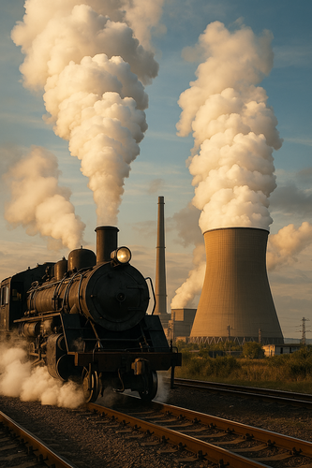

Steam
(
La vapeur , c'est comme un nuage chaud qui s'échappe d'une casserole d'eau bouillante, invisible au début puis blanc quand il se refroidit.​

Sens dans Steam
Dans le monde des jeux vidéo, Steam évoque plutôt une « usine » numérique pleine de tuyaux où la vapeur serait l'énergie qui fait tourner les téléchargements, les mises à jour et le chat entre joueurs. On ne voit pas la machine, mais tout bouge grâce à ce flux invisible de données, comme une locomotive avancée par sa chaudière.​

Sens en énergie
En énergie et ressources naturelles , la vapeur est de l'eau chauffée à haute température pour faire tourner des turbines et produire de l'électricité. Imagine une gigantesque bouilloire : la flamme chauffe l'eau, la vapeur pousse des pales comme le vent un moulin, et cette rotation devient courant électrique dans nos maisons.​
)

un vapeur :
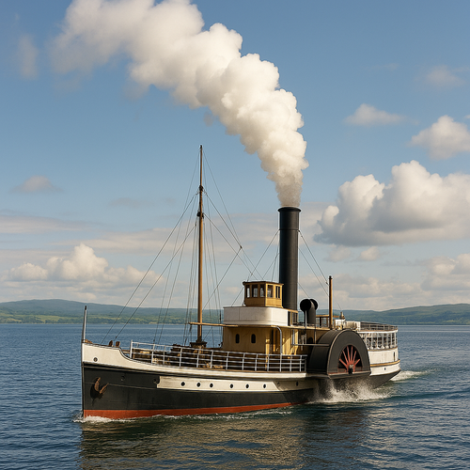

A steamer
(
Un vapeur désigne d'abord un bateau à vapeur , c'est‑à‑dire un navire poussé par une grosse bouilloire qui transforme l'eau en nuages brûlants pour faire tourner des roues ou une hélice, comme les anciens bateaux descendant un fleuve chargé de fumée.​

Dans « A steamer » , en anglais, on retrouve cette même idée de machine mue par la vapeur : on imagine un bateau blanc qui avance en laissant derrière lui une longue cicatrice d'écume, propulsé seulement par la force de l'eau chauffée et comprimée.​

Dans L'énergie et les ressources naturelles , un vapeur renvoie à cette vapeur d'eau sous haute pression qui transporte l'énergie : par exemple dans une centrale, l'eau bouillonne dans une chaudière géante, la vapeur s'échappe comme un vent invisible qui fait tourner une énorme turbine, puis cette rotation devient électricité pour allumer ta maison.​
)

la pression :
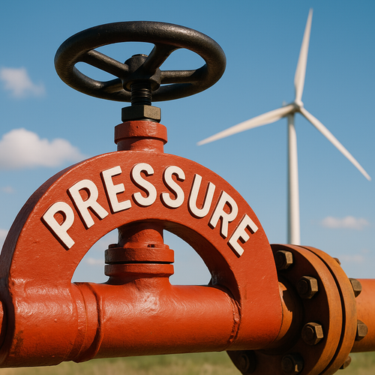

Pressure
(
La pression, c'est comme un doigt qui appuie sur une porte : une force concentrée sur une petite surface.​

Pression physique Pressure
Imagine un éléphant et une danseuse sur la neige : ils ont presque le même poids, mais les talons fins de la danseuse s'enfoncent plus, car tout son poids est concentré sur une très petite zone. Cette « force par surface » est exactement ce que signifie la pression en physique.​

Pression sur l'énergie
Pour l'énergie et les ressources naturelles , la « pression » est l'ensemble des demandes humaines qui pèsent sur le pétrole, le gaz, l'eau, etc. C'est comme toute une ville qui boit dans une seule petite fontaine : plus il y a de buveurs, plus la fontaine risque de se vider ou de se salir.​

Exemple concret et imagé
Pense à un ballon : si tu appuies trop fort, il éclate ; si tu consommes trop d'énergie et de ressources, les stocks se vident et la planète « craque » sous la pression. Réduire la pression, c'est soit appuyer moins fort (moins gaspiller), soit agrandir le ballon (développer des énergies renouvelables).​
)

L'élan :
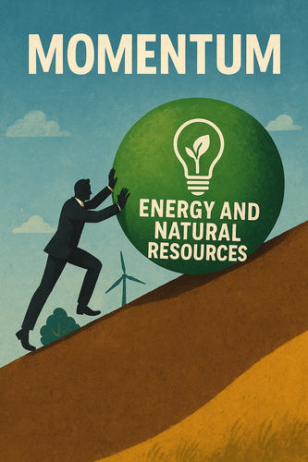

Momentum
(
[L'élan] en « momentum » est comme une boule de neige qui dévale une pente : plus elle roule, plus elle grossit et devient impossible à arrêter. Dans un projet ou un mouvement social, garder [l'élan] signifie entretenir cette vitesse et cette dynamique pour ne pas s'arrêter en route.​

Dans [l'énergie et les ressources naturelles], [l'élan] évoque la dynamique d'un secteur qui se met en marche : par exemple, un pays qui commence à investir massivement dans le solaire et l'éolien prend un [élan] vers une économie plus verte.​

Image concrète : imagine une rivière de montagne qui gonfle après la pluie. Au début, c'est un filet d'eau timide, puis le courant prend de l'[élan], entraîne des feuilles, fait tourner une roue de moulin et, plus loin, une turbine qui produit de l'électricité. Cet [élan] de l'eau, c'est à la fois le momentum du mouvement et la mise en valeur d'une ressource naturelle pour créer de l'énergie.
)

la vitesse :

Momentum
(
La vitesse, c'est «à quel rythme quelque chose change ou avance».

En Momentum , imagine un train lancé à toute allure : plus il va vite et plus il est lourd, plus il est dur à arrêter, sa vitesse donne donc sa «force de lancée».​

En Energy and natural resources , pense à un seau qui se remplit d'eau : si on pompe trop vite dans la nappe souterraine, le seau se vide plus vite qu'il ne se remplit, la vitesse mesure alors à quel rythme on consomme ou renouvelle la ressource.​
)

l'essence :

Petrol
(
L'essence , c'est comme une boisson très concentrée pour voiture : un liquide, issu du pétrole , qu'on brûle dans le moteur pour le faire avancer, et qu'on appelle gasoline en anglais dans ce sens-là.​

Dans le domaine Energy and natural resources , l'essence est une forme d'énergie fossile : un stock d'énergie caché sous terre, formé en millions d'années, que l'humain pompe, raffine puis consomme en quelques minutes de trajet.​

Image-la comme un « jus de dinosaures et de plantes anciennes » enfermé dans le sous-sol : on extrait le pétrole , on le transforme en essence , puis chaque goutte libère son énergie quand tu appuies sur l'accélérateur, transformant cette ressource naturelle en mouvement, chaleur et fumée.​
)

le pétrole :

Oil
(
Le pétrole , c'est comme le sang noir qui fait rouler la planète : un liquide enfoui sous terre, brûlé dans les moteurs pour faire avancer voitures, avions et bateaux, et produire du plastique ou des vêtements synthétiques.​

En anglais, on parle de oil pour désigner ce même liquide brut, pompé du sous-sol, puis raffiné en essence, diesel ou kérosène.​

Dans le domaine énergie et ressources naturelles , imagine un gigantesque réservoir souterrain, comme un lac caché : chaque baril qu'on en tire est une portion de cette réserve finie, qui sert à alimenter les transports, l'industrie et une partie de l'électricité, mais qui s'épuise et réchauffe le climat quand on le brûle.​
)

l'huile :

Oil
(
Dans ces domaines, l'huile désigne surtout le pétrole , ce liquide sombre qu'on pompe du sous-sol et qu'on raffine en carburants pour voitures, avions ou chauffage. En anglais, on parle de oil pour cette grande famille d'hydrocarbures qui alimentent l'économie moderne.​

En énergie et ressources naturelles, l'huile est donc vue comme une « batterie liquide » géante : quelques gouttes concentrent l'énergie de millions d'années de vie organique enfouie. C'est une ressource dite fossile et non renouvelable, car la Terre met des millions d'années à la fabriquer, alors que l'humanité la brûle en quelques siècles.​

Image concrète : imagine un énorme réservoir sous la terre, comme un lac souterrain très visqueux. On y plante une paille géante (les puits), on aspire cette huile , puis on la transforme en essence qui fait avancer ta voiture, en kérosène pour les avions ou en fioul pour chauffer une maison.​
)

le combustible :

Fuel
(
Un combustible, c'est la « nourriture » d'un feu ou d'un moteur : une matière qui brûle pour libérer de l'énergie, par exemple pour chauffer une maison ou faire avancer une voiture. En anglais, Fuel désigne ce type de combustible, souvent dérivé du pétrole, comme le fioul ou l'essence.​

Dans le domaine L'énergie et les ressources naturelles , un combustible est une ressource que l'on extrait de la nature (charbon, pétrole, gaz, bois) pour produire chaleur, électricité ou mouvement. On parle alors de ressource énergétique fossile ou renouvelable, selon qu'elle se renouvelle vite ou non.​

Image concrète : imagine une bougie. La cire est le combustible, la flamme est la transformation, et la lumière/la chaleur sont l'énergie utile. Un réservoir d'essence dans une voiture joue le même rôle : le combustible brûle dans le moteur et se transforme en mouvement pour faire rouler le véhicule.​
)

L'électricité :

Electricity
(
[L'électricité] est comme un fleuve invisible de minuscules gouttes, les électrons, qui coulent dans des fils pour faire vivre nos lampes, téléphones et ordinateurs. En anglais, on l'appelle electricity .​

Dans le domaine Electricity , on s'intéresse à la manière dont ce « fleuve » est créé, guidé et contrôlé dans les câbles, les circuits et les appareils, pour produire lumière, chaleur ou mouvement. C'est le langage de base des ingénieurs qui conçoivent réseaux électriques, moteurs et systèmes électroniques.​

Dans Energy and natural resources , l'électricité est vue comme un « messager » qui transporte l'énergie depuis des sources comme l'eau, le vent ou le soleil jusqu'aux maisons et aux usines. Par exemple, l'eau qui tombe sur les turbines d'un barrage fait tourner une génératrice, qui transforme cette énergie de l'eau en [l'électricité] envoyée jusqu'à ta lampe de bureau, comme si une cascade lointaine faisait briller ton ampoule.​
)

un rayon :

A beam / A ray
(
Un « rayon » est d'abord une ligne de lumière qui part d'une source comme une flèche très fine qui traverse l'air, par exemple un rayon de soleil qui perce un nuage et vient éclairer seulement ton visage.​

En anglais, un rayon dans ce sens se dit a ray ou a beam , comme un beam of light qui sort d'une lampe-torche dans l'obscurité et dessine un long tunnel lumineux devant toi.​

Dans l'énergie et les ressources naturelles, on parle des rayons du soleil comme d'un flux d'énergie qui tombe sur la Terre, un peu comme une pluie invisible de petites flèches lumineuses que des panneaux solaires attrapent pour fabriquer de l'électricité.​
)

un kilowatt-heure :

A kilowatt-hour
(
Un kilowatt-heure, ou kilowatt-hour , est une «bouteille» d'énergie que l'on remplit avec de la puissance pendant une heure.​

Sens en énergie
En énergie et ressources naturelles , 1 kWh est la quantité d'énergie utilisée ou produite quand un appareil de 1 kW fonctionne pendant 1 heure. C'est l'unité qui sert à compter combien d'énergie un foyer, une usine ou un barrage consomme ou fournit à la nature et au réseau.​

Sens en anglais
En anglais, on dit a kilowatt-hour (symbole kWh ) pour parler de cette même «portion» d'énergie. C'est la valeur que les compagnies d'électricité écrivent sur ta bill pour te dire combien d'energy tu as utilisé.​

Exemple très imagé
Imagine un radiateur de 1 000 W comme un robinet qui laisse couler de la chaleur dans ta chambre. S'il reste ouvert exactement une heure, il a versé une «bouteille» d'énergie complète : tu viens de consommer 1 kWh, celle qu'on compte sur ta facture et dans les bilans d'Energy and natural resources .​
)

un mégawatt :

A megawatt
(
Un mégawatt est une grosse loupe posée sur la puissance : c'est comme concentrer la lumière d'un million de petites ampoules de 1 watt qui brillent toutes en même temps. En anglais, on dit megawatt , avec le même symbole MW .​

Dans Energy and natural resources , 1 MW sert à mesurer la « force instantanée » d'une installation qui produit ou consomme de l'électricité, comme la taille d'un moteur géant. Par exemple, une grande éolienne peut avoir une puissance de plusieurs megawatts , comme si le vent faisait tourner plusieurs millions de petites ampoules à la fois.​

Imagine un petit village : une centrale solaire de 5 MW ressemble à cinq énormes robinets d'énergie que l'on ouvre d'un coup pour alimenter des milliers de maisons. Plus il y a de megawatts , plus le « fleuve d'électricité » est large et capable de nourrir de grandes villes ou des usines entières.​
)

un volt :

A volt
(
Un volt, noté V ou volt en anglais, mesure « la poussée » qui fait avancer les électrons dans un fil, comme la pente qui fait couler l'eau dans un tuyau.​

En énergie et ressources naturelles, plus la tension en volt est élevée, plus chaque « paquet » d'électricité transporte d'énergie depuis la centrale hydraulique, éolienne ou solaire jusqu'aux maisons. Un réseau à haute tension en volt permet d'acheminer l'énergie de grands barrages ou parcs éoliens lointains avec moins de pertes.​

Imagine un barrage: la hauteur d'eau, c'est la tension en volt ; le débit d'eau, c'est le courant. Une chute d'eau très haute (beaucoup de volt ) donne beaucoup d'énergie à chaque goutte, ce qui permet de produire efficacement l'électricité utilisée pour valoriser les ressources naturelles du territoire.​
)

la tension :

Voltage
(
La tension en électricité (en anglais : voltage ) est comme la pression de l'eau dans un tuyau : plus elle est forte, plus elle pousse les électrons à avancer dans les fils, et la lampe s'allume plus facilement.​

Dans Energy and natural resources , la tension c'est la pression sur les réserves : beaucoup de pays veulent la même eau, le même pétrole ou les mêmes métaux, mais le « réservoir » terrestre n'est pas infini.​

Imagine une grande ville en haut d'une colline alimentée par un château d'eau presque vide : la pression baisse dans les tuyaux et les habitants se disputent les derniers litres. La tension électrique, c'est la pression de l'eau dans les tuyaux, et la tension sur les ressources, c'est la dispute autour de ce même château d'eau trop plein de demandes et trop peu rempli.​
)

une bouteille de gaz :

A gas cylinder
(
Une « bouteille de gaz » (en anglais : A gas cylinder ) est comme une grosse thermos métallique remplie de gaz comprimé, prêt à être libéré pour donner de la chaleur ou une flamme contrôlée.

Sens concret domestique
Imagine une bonbonne orange ou grise sous un réchaud : c'est une « bouteille de gaz » qui contient du butane ou du propane liquéfié, un peu comme une réserve de feu concentré que l'on ouvre avec un robinet pour cuisiner ou se chauffer.​

Domaine Energy and natural resources
Dans le secteur L'énergie et les ressources naturelles (Energy and natural resources ), une « bouteille de gaz » désigne une petite unité mobile de stockage d'énergie, facile à transporter là où il n'y a ni électricité ni réseau de gaz.​

Exemple imagé
Pense à un village isolé sans électricité : le camion dépose des bouteilles de gaz comme on livrerait des « briques d'énergie » que chaque famille emporte chez elle pour alimenter cuisinière, chauffage ou lampe, en transformant ce gaz stocké en chaleur et en lumière.​
)

un compteur :

A meter
(
Un «compteur» est comme une petite balance invisible qui compte tout ce que tu prends dans un «tuyau» d'énergie : électricité, eau, gaz. En anglais, on dira simplement a meter pour parler de cet appareil qui mesure une quantité.​

Dans l'énergie
En énergie et ressources naturelles, un compteur est un appareil fixé sur le réseau qui mesure précisément combien d'électricité, de gaz ou d'eau tu consommes, souvent en temps réel. Il permet ensuite d'établir ta facture et d'aider à gérer la production pour éviter le gaspillage.​

Exemple imagé
Imagine que ta maison boive l'électricité comme un robinet boit de l'eau : le compteur est le verre gradué collé au tuyau, qui voit chaque goutte passer et additionne tout, jour et nuit. Si tu allumes le four et la clim, le «débit» augmente et le nombre sur le meter grimpe comme le kilométrage d'une voiture sur l'autoroute.​
)

la consommation de carburant :

Fuel consumption
(
La « consommation de carburant » décrit la quantité de carburant qu'un moteur brûle pour fonctionner ou parcourir une certaine distance, par exemple en litres pour 100 km sur une voiture. Dans les deux domaines Fuel consumption et Energy and natural resources , c'est un indicateur d'efficacité et d'impact sur les ressources de la planète.​

Imagine un réservoir comme une gourde d'eau : chaque fois que ta voiture roule, elle « boit » un peu de carburant, et la consommation indique à quelle vitesse la gourde se vide. Une voiture qui consomme 5 L/100 km boit lentement, alors qu'une à 12 L/100 km avale son carburant comme un coureur épuisé au soleil.​

À l'échelle des ressources naturelles, additionner la consommation de millions de véhicules revient à compter combien de seaux on puise chaque jour dans un même puits. Plus la consommation mondiale augmente, plus on vide vite les réserves de pétrole et plus on génère de gaz à effet de serre responsables du réchauffement climatique.​
)

le gaspillage :

Waste
(
Le gaspillage, c'est quand on utilise plus que nécessaire et qu'une partie part à la poubelle au lieu de servir.​

Domaine waste (anglais)
Dans le domaine waste , imagine un buffet où l'on remplit son assiette jusqu'au bord, puis on jette la moitié de la nourriture intacte.​Tout ce qui aurait pu nourrir quelqu'un ou être réutilisé devient un tas de déchets qui occupe de la place, coûte de l'argent et abîme l'environnement.​

Énergie et ressources naturelles
Pour l'énergie, le gaspillage c'est comme chauffer une maison avec toutes les fenêtres grandes ouvertes : le compteur tourne, le pétrole ou le gaz brûle, mais la chaleur s'échappe dehors.​On consomme des ressources naturelles limitées (pétrole, gaz, eau) sans en tirer tout le bénéfice, un peu comme si l'on vidait un réservoir d'eau potable juste pour regarder couler le jet.​

Exemple concret imagé
Imagine une ville la nuit : toutes les lumières des bureaux restent allumées alors que plus personne n'y travaille, les climatiseurs tournent devant des pièces vides, et les machines restent en veille inutilement.​Derrière ce décor lumineux, des centrales brûlent du charbon ou du gaz, des rivières sont détournées pour produire de l'électricité, et l'air se charge de fumée alors qu'une grande partie de cette énergie éclaire... le vide.​
)

le manque :

Scarcity
(
Le manque , c'est quand les besoins sont plus grands que ce qui est disponible, comme une main qui veut saisir plus de pommes qu'il n'y en a dans le panier.​

Scarcity en économie
En économie, le manque (ou scarcity ) décrit une situation où les envies humaines sont infinies, mais les ressources (temps, argent, matières) sont limitées, comme un buffet trop petit pour une foule affamée.​On doit alors choisir, prioriser, renoncer à certaines choses pour en obtenir d'autres, ce qui crée des arbitrages et des conflits d'usage.​

Énergie et ressources naturelles
Pour l'énergie et les ressources naturelles, le manque apparaît quand on consomme une ressource plus vite qu'elle ne se renouvelle, comme une nappe phréatique pompée plus vite que la pluie ne la remplit.​Les combustibles fossiles (pétrole, gaz, charbon) en sont un bon exemple : ils existent en stock fini, et leur extraction devient plus coûteuse et risquée à mesure qu'ils se raréfient.​

Exemple concret imagé
Imagine un village alimenté par un seul grand réservoir de pétrole souterrain : chaque jour, les habitants pompent plus que la goutte lente qui remplit le réservoir depuis les profondeurs de la Terre.​Au début, tout va bien, puis le niveau descend, l'eau salée et les impuretés montent, le pompage coûte plus cher, et certains restent à sec : le manque devient visible dans les prix qui flambent, les coupures d'électricité et les disputes pour accéder à la pompe.​
)

une pénurie :

A shortage
(
Une « pénurie » est comme un grand réservoir presque vide alors que la file d'attente s'allonge devant le robinet. En anglais, on parle d'A shortage : beaucoup de demandes, peu de choses à distribuer.​

Dans l'énergie et les ressources naturelles , c'est comme si une ville entière était éclairée par une seule bougie qui se consume trop vite. Le pétrole, le gaz ou l'eau sont alors trop rares ou trop chers pour répondre à tous les besoins.​

Imagine un hiver très froid où tout le monde allume le chauffage en même temps : les stocks de gaz descendent comme un sablier qu'on retourne trop tard. Les maisons doivent baisser le chauffage, les usines tourner au ralenti, et chaque kilowatt devient un verre d'eau dans un désert.​
)

L'offre :

The supply
(
L'offre , c'est comme le nombre de bouteilles d'eau qu'un marchand pose sur son étal au marché, prêtes à être vendues à un certain prix. Plus il en met à disposition, plus l'offre d'eau est grande.​

En économie et en supply , cela désigne simplement la quantité de biens ou services que les entreprises sont prêtes à fournir, au prix du moment, comme une rivière plus ou moins remplie qui alimente les clients en produits.​

Pour l'énergie et les ressources naturelles , l'offre c'est le "robinet" de pétrole, de gaz, de soleil ou de vent que l'on est capable de transformer en énergie et de livrer au réseau, par exemple la quantité d'électricité produite par tous les barrages et panneaux solaires d'un pays à un instant donné.​
)

la fourniture :

The supply
(
La fourniture , c'est l'action d'acheminer quelque chose jusqu'à celui qui en a besoin, comme un fleuve qui apporte l'eau à un village. En anglais, the supply , c'est la même idée : assurer qu'un flux régulier arrive au bon endroit, au bon moment.​

Dans the supply , on imagine un tapis roulant géant qui transporte des produits depuis l'usine jusqu'au client, sans interruption. La fourniture est alors tout le parcours de ce flux, du stock jusqu'aux mains de l'acheteur.​

Dans l'énergie et les ressources naturelles , la fourniture désigne le fait d'amener l'électricité, le gaz, l'eau ou le pétrole depuis la nature jusqu'aux maisons et usines. C'est comme un réseau de veines et d'artères qui transporte l'"énergie-sang" depuis le cœur (centrale, barrage, puits) vers chaque cellule (consommateur).​

Exemple concret : un barrage produit de l'électricité, des lignes à haute tension la transportent, puis ton ampoule s'allume chez toi. Toute cette chaîne, du barrage à ta chambre éclairée, c'est la fourniture d'énergie .​
)

la demande :

The demand
(
La demande, c'est comme une foule de clients invisibles qui se rangent devant un produit : plus ils sont nombreux et pressés d'acheter, plus la demande est forte.

En anglais, The demand décrit combien de personnes veulent un bien ou un service à un certain prix, comme une file devant une boulangerie qui s'allonge quand le prix du pain baisse.

Pour l'énergie et les ressources naturelles , la demande, c'est la soif d'un pays pour le pétrole, le gaz ou l'électricité : imagine une ville la nuit, toutes les lumières s'allument en même temps, la demande d'électricité monte d'un coup comme un fleuve gonflé par la pluie.​
)

une surabondance :

A glut
(
Une surabondance, c'est quand il y a bien plus que nécessaire, au point que cela déborde et crée des problèmes plutôt que du confort.​

Sens général et « glut »
Dans l'économie, une surabondance correspond à un glut : par exemple, trop de pétrole sur le marché fait chuter les prix, les stocks s'entassent comme des montagnes de barils dont on ne sait plus que faire.​Imagine un marché où les étals croulent sous les tomates invendues qui finissent par pourrir, faute d'acheteurs : c'est une surabondance qui tourne au gaspillage.​

Énergie et ressources naturelles
Pour l'énergie et les ressources naturelles, la surabondance apparaît quand on extrait tellement de ressources que leur présence semble presque illimitée à court terme, ce qui pousse à consommer sans réfléchir aux limites physiques ni aux impacts environnementaux.​C'est comme si un pays assis sur d'immenses réserves de gaz continuait à en brûler partout parce que « il y en a plein », tout en saturant l'air de pollution et en négligeant les énergies renouvelables.​

Image concrète pour retenir
Imagine un immense barrage : derrière, l'eau (l'énergie, le pétrole, le gaz) s'accumule tellement que le réservoir déborde, inonde les berges et emporte les maisons en aval.​La surabondance, c'est ce trop-plein d'eau : au lieu d'apporter plus de confort, il finit par casser les digues économiques et écologiques, et il faut apprendre à ouvrir et fermer les vannes avec prudence.​
)

un excédent :

A surplus
(
Un excédent, c'est quand il reste « trop » de quelque chose par rapport à ce qu'on a vraiment besoin. On peut l'imaginer comme une bassine qu'on remplit d'eau : dès que l'eau dépasse le bord, tout ce qui déborde, c'est l'excédent.

En économie générale, un excédent (a surplus ) signifie que l'offre dépasse la demande : par exemple, un pays vend plus de blé qu'il n'en achète, il a un excédent commercial (a trade surplus ). Cela crée un « coussin » de sécurité, comme un garde-manger plein après que tous les invités ont déjà mangé.

Dans l'énergie et les ressources naturelles (Energy and natural resources ), un excédent veut dire que la nature ou le pays produit plus d'énergie ou de ressources qu'il n'en consomme. Imagine un barrage qui produit plus d'électricité que la ville n'en utilise : le « trop-plein » d'électricité, stocké dans des batteries ou revendu à d'autres pays, c'est un excédent d'énergie (an energy surplus ).
)

la diminution :

Depletion
(
La «diminution» ici, c'est quand un stock baisse peu à peu jusqu'à se raréfier, comme un verre qui se vide gorgée après gorgée.​En anglais, on parle de depletion pour dire que l'on consomme une ressource plus vite qu'elle ne peut se refaire.​

Dans l'énergie et les ressources naturelles , la diminution, c'est par exemple un gisement de pétrole qui donne chaque année un peu moins, jusqu'à presque plus rien.​On puise, on puise, et le «réservoir souterrain» se transforme lentement en grotte presque vide.​

Imagine un grand lac d'eau douce qui nourrit une ville : si on pompe plus vite que la pluie ne le remplit, le niveau baisse, les rives se craquellent, les bateaux restent coincés dans la boue.​Cette image illustre parfaitement la diminution, ou depletion , des ressources naturelles.​
)

L'épuisement :

Depletion
(
L'épuisement est une déplétion, soit diminution drastique d'une ressource jusqu'à tarissement. Imaginez un puits ancestral : on puise l'eau plus vite qu'elle ne se remplit, jusqu'à ce que la corde frotte le fond sec.​

Dans l'énergie et ressources naturelles, c'est la surexploitation de pétrole ou gaz : un gisement comme un tonneau de vin qu'on vide gorgée après gorgée sans le remplir, menant à la pénurie.​

Exemple concret : les forêts amazoniennes, hachées comme un gâteau géant pour le bois et l'agriculture ; un jour, plus d'arbres, plus d'oxygène ni de pluies, laissant un désert ocre.
)

l'efficacité (f) :

Efficiency
(
L'efficacité , c'est comme un archer qui touche la cible avec le moins de flèches possible : il obtient exactement le résultat voulu, sans gaspillage.​*

Domaine Efficiency (anglais)
En Efficiency , on parle de faire un travail avec le moins de temps, d'efforts ou d'argent, tout en gardant la même qualité.​Imagine un bureau où une personne classe 100 dossiers en 1 heure, tandis qu'une autre en classe 100 en 30 minutes avec la même précision : la seconde est plus « efficient » car elle atteint le même but en dépensant moins de ressources.​

Énergie et ressources naturelles
Dans l'énergie, l'efficacité énergétique décrit un système qui fournit le même service, mais en consommant moins d'électricité, de carburant ou d'eau.​Par exemple, une ampoule LED éclaire ta chambre autant qu'une vieille ampoule, mais avec beaucoup moins d'énergie : elle transforme mieux l'électricité en lumière, donc elle est plus efficace pour la planète et le portefeuille.​

Exemple concret imagé
Imagine deux voitures qui parcourent 100 km à la même vitesse : la première consomme 10 L d'essence, la seconde 5 L.​Les deux arrivent au même endroit, mais la seconde est plus efficace : c'est comme deux coureurs qui franchissent la même ligne d'arrivée, sauf que l'un y parvient en respirant calmement tandis que l'autre est complètement épuisé.​
)

le rendement :

The yield
(
Le terme le rendement décrit combien de ce que tu mets dans un système revient sous une forme vraiment utile. En anglais, on parle de the yield .​

Idée générale
Imagine que tu verses 10 seaux d'eau dans un canal pour irriguer un champ, mais que seuls 7 seaux arrivent jusqu'aux plantes. Le rendement ou yield est alors « 7 sur 10 » : le reste s'est perdu dans les fuites et les flaques.​

En énergie et ressources
Dans l'énergie et les ressources naturelles , le rendement mesure la part d'énergie ou de ressource qui sert vraiment à quelque chose par rapport à tout ce qu'on a consommé. Par exemple, une centrale qui brûle beaucoup de gaz mais transforme seulement une partie en électricité a un faible rendement , car le reste part en chaleur perdue dans l'air.​

Exemple très concret
Imagine une lampe à huile : tu mets 10 « gouttes » d'énergie dans la flamme, mais seulement 2 servent à éclairer ta pièce, le reste part en chaleur. Le rendement de ta lampe, c'est comme dire : « sur 10 gouttes, seulement 2 rendent vraiment service ».​
)

la sécurité :

Safety
(
la sécurité , c'est comme un grand parapluie solide qui te protège de la pluie des dangers, pour que tu puisses vivre, travailler et te déplacer sans peur.​

Domaine safety
Dans le domaine Safety , imagine une usine comme une cuisine géante : on range les couteaux, on coupe le gaz, on met des gants, pour éviter les accidents, même si personne n'est méchant. Safety vise à réduire au maximum les risques d'incendie, de chute, d'explosion ou de maladie pour les travailleurs et le public.​

Énergie et ressources naturelles
Dans l'énergie et les ressources naturelles , la sécurité c'est s'assurer que l'électricité, le gaz ou l'eau arrivent chez toi en continu, à un prix supportable, sans épuiser la planète. On diversifie alors les sources (soleil, vent, eau, gaz, pétrole) et on évite de dépendre d'un seul pays ou d'une seule ressource fragile.​

Exemple imagé concret
Imagine un village au bout du désert avec un seul puits : si le puits se tarit ou se pollue, tout le monde est en danger. Assurer la sécurité ici, c'est creuser plusieurs puits, installer des citernes et protéger l'eau de la pollution : c'est exactement ce que font les politiques de Safety et de Energy and natural resources pour les personnes et pour l'énergie.​
)

--Adjectif, adverb :

froid :

Cold
(
Le terme froid évoque un vide de chaleur, comme une pièce où l'on a retiré peu à peu toutes les bougies jusqu'à sentir l'air piquer la peau.​

Sens en anglais
En anglais, Cold désigne cette sensation de température basse, mais aussi une ambiance distante, comme une personne qui vous parle sans sourire, laissant un silence glacé entre chaque phrase.​

Énergie et ressources naturelles
Dans l'énergie et les ressources naturelles , le froid est une «fabrique de glace invisible» : on dépense de l'énergie pour enlever la chaleur des aliments, des bâtiments ou du gaz naturel afin de les conserver ou les transporter, comme si on tirait la chaleur hors d'un fruit pour le figer dans le temps.​

Exemple concret imagé
Imagine un entrepôt de fruits tropicaux : dehors il fait chaud, dedans des machines pompent la chaleur vers l'extérieur pour garder l'air comme un éternel matin de montagne. Sans cette production de froid , les fruits muriraient en quelques heures, mais grâce à elle, ils voyagent des milliers de kilomètres en restant presque «bloqués» dans le temps.​
)

frais :

Cool
(
«Frais» , ça veut dire deux choses bien différentes. En mode cool en anglais, c'est comme dire qu'une personne ou une tenue est stylée, détendue, avec une allure qui respire la confiance, un peu comme un héros de série qui entre dans une pièce en sachant qu'il maîtrise déjà la situation.​

Dans l'énergie et les ressources naturelles , frais évoque surtout quelque chose de récent, non encore utilisé ou peu transformé, comme de l'eau qui sort d'une source de montagne avant qu'elle ne passe par les usines ou les canalisations.​

Imagine un lac clair au lever du soleil : l'air est frais , l'eau est frais parce qu'elle n'a pas été pompée, chauffée, ou polluée, et cette réserve d'eau devient une sorte de coffre au trésor énergétique potentiel (barrage, eau potable, irrigation) que l'on doit protéger pour l'avenir.​
)

Chaud :

Warm
(
Chaud , c'est comme un feu de camp doux qui te réchauffe les mains sans te brûler : en anglais, c'est le sens de Warm , agréable, rassurant, pas extrême.​

Dans l'énergie et les ressources naturelles , Chaud évoque une source de chaleur utile, comme l'eau d'un geyser géothermique qu'on capte pour chauffer des maisons ou produire de l'électricité.​

Imagine une ville posée sur une énorme bouilloire souterraine : on pompe cette eau chaude, on la fait passer dans des tuyaux pour chauffer les immeubles, puis on la renvoie refroidie dans le sol, un peu comme si la Terre prêtait sa chaleur avant de la récupérer.​
)

très chaud :

Hot
(
Dans Hot en anglais, très chaud décrit souvent une personne ou une situation ultra attirante ou excitante, comme une star dont tout le monde parle et que tous les projecteurs poursuivent en permanence.​

Dans l'énergie et les ressources naturelles , très chaud évoque une chaleur intense, par exemple une nappe d'eau géothermale à plusieurs centaines de degrés, qui fait bouillir l'eau comme une gigantesque marmite sous la terre et alimente des turbines électriques.​

Imagine une ville posée sur un sol volcanique : sous les maisons, une mer d'eau très chaude circule dans les roches, invisible, mais assez brûlante pour chauffer tous les immeubles et faire tourner une petite centrale, comme si la planète elle‑même tenait la bouilloire pour les habitants.​
)

brûlant :

Hot
(
Dans le sens Hot , « brûlant » décrit quelque chose d'extrêmement chaud, presque insupportable, comme un poêle rouge qu'on ne peut toucher sans se brûler.​

Dans L'énergie et les ressources naturelles , un sujet « brûlant » est un dossier très sensible et urgent, par exemple le débat sur le charbon ou le pétrole qui enflamme les discussions politiques.​

Imagine une forêt en sécheresse : le soleil tape, un mégot tombe, le sol devient un tapis « brûlant » de flammes qui dévorent les arbres, libèrent de l'énergie thermique et transforment la ressource naturelle en fumée et en cendres.​
)

brillant :

Bright
(
Brillant , c'est comme une lumière qui attire l'œil et éclaire mieux que les autres.​

Sens « bright » en anglais
Dans le sens Bright , une personne brillante est comme une ampoule très puissante dans une pièce sombre : elle comprend vite, fait des liens, voit des solutions que les autres ne voient pas.​Son esprit éclaire les problèmes comme un projecteur éclaire une scène de théâtre.​

Sens en énergie et ressources
Dans l'énergie et les ressources naturelles , une idée brillante est une solution qui donne beaucoup d'énergie avec peu de dégâts pour la planète.​Par exemple, transformer les toits d'une ville en tapis de panneaux solaires, c'est une idée brillante : le soleil tombe déjà dessus, et on le change en électricité propre.​

Exemple concret, imagé
Imagine une petite île qui dépend d'un vieux générateur au diesel, bruyant et polluant.​Un ingénieur propose d'installer des éoliennes et des panneaux solaires reliés à des batteries : soudain, l'île devient silencieuse, l'air est plus pur, et l'électricité est plus sûre.​On dit que cet ingénieur est brillant , et que sa solution énergétique est elle aussi brillante , car elle éclaire l'île tout en respectant ses ressources naturelles.​
)

électrique :

Electric / Electrical
(
Électrique , c'est comme un fleuve invisible d'ordinaire calme, mais qui devient vivant dès qu'on lui ouvre une porte, par exemple l'interrupteur d'une lampe. Les minuscules « bateaux » sont les charges électriques qui se déplacent dans les fils comme l'eau dans un tuyau.​

Dans le domaine electric / electrical , on parle de tout ce qui utilise ou concerne ce fleuve d'électricité. Electric décrit plutôt un objet qui fonctionne grâce à ce courant (electric car, electric guitar), alors que electrical qualifie l'aspect technique ou scientifique, comme electrical engineering ou electrical safety .​

Dans Energy and natural resources , électrique désigne l'énergie produite à partir de ressources comme l'eau, le vent ou le soleil, puis transformée en électricité. Imagine un barrage : l'eau accumulée tombe, fait tourner une turbine, qui fait tourner un « moulin » moderne appelé alternateur, et ce mouvement devient un courant électrique qui voyage jusqu'à ta maison pour allumer ta lumière.​
)

planétaire :

Global
(
Planétaire , en anglais global , décrit quelque chose qui concerne toute la Terre, comme un énorme filet invisible qui enveloppe la planète entière.​

En énergie et ressources naturelles, planétaire signifie que l'usage du pétrole, de l'eau ou des minerais dans un pays affecte aussi les autres, un peu comme si tous les pays buvaient dans la même gourde géante.​

Imagine un immense chauffe-eau solaire autour du globe : si certains cassent les panneaux d'un côté, l'eau refroidit pour tout le monde, illustrant que les décisions énergétiques locales ont des conséquences planétaires .​
)

spectaculaire :

Dramatic
(
Spectaculaire , c'est ce qui frappe comme un éclair dans la nuit, ce qui te coupe le souffle d'un seul coup.​

Spectaculaire en "Dramatic"
En anglais dramatique, spectacular décrit une scène qui explose visuellement ou émotionnellement, comme un procès où un témoin surgit à la dernière minute et renverse tout le verdict.​On a l'impression que le décor, les dialogues et les réactions s'illuminent d'un coup, comme si la pièce passait brusquement du noir et blanc à la couleur.​

Spectaculaire en énergie et ressources
Dans Energy and natural resources , spectacular qualifie un changement immense et visible, par exemple un pays désertique qui couvre ses plaines de panneaux solaires et voit sa production d'électricité propre exploser en quelques années.​C'est comme si un vieux moulin fatigué était remplacé par une forêt d'éoliennes géantes, transformant le paysage énergétique sous tes yeux.​

Exemple concret et imagé
Imagine une vallée autrefois sombre, alimentée par une vieille centrale à charbon, l'air gris et lourd.​En dix ans, la centrale ferme et des milliers de panneaux solaires tapissent les toits et les collines : la nuit, la vallée brille d'une lumière douce et stable grâce à cette énergie propre.​Ce basculement rapide, visible du ciel comme une cicatrice qui devient soudain un jardin, c'est exactement ce qu'on appelle un changement spectaculaire dans l'énergie et les ressources naturelles.​
)

infrarouge :

Infrared
(
L'infrarouge , ou infrared , c'est comme une lumière cachée que tes yeux ne voient pas, mais que ta peau sent sous forme de chaleur.​

Sens du mot
Dans le spectre de la lumière, l'infrarouge se trouve juste après le rouge, comme une couleur secrète qui continue au‑delà du bout de l'arc‑en‑ciel. Tout objet un peu chaud émet cette « lumière‑chaleur », même dans le noir complet.​

Énergie et ressources
En « Energy and natural resources », l'infrared sert à voir comment l'énergie se transforme en chaleur et où elle se perd. Par exemple, des caméras infrared repèrent les zones mal isolées d'une maison ou les fuites de chaleur dans un pipeline, pour économiser l'énergie.​

Exemple imagé
Imagine que tu regardes une forêt la nuit avec une caméra infrared : les arbres secs ou en stress hydrique brillent différemment de ceux qui sont bien arrosés. Cela permet de surveiller les ressources en eau, prévenir les feux de forêt et mieux gérer ces richesses naturelles.​
)

Ultra violet :

Ultraviolet
(
Ultra violet , c'est comme une couleur secrète de la lumière, cachée juste après le violet que tes yeux peuvent voir. En anglais, on parle de Ultraviolet , abrégé UV , pour désigner ces rayons très énergétiques.​

Dans le domaine Ultraviolet , on regarde cette zone spéciale du « spectre lumineux » où l'énergie augmente et où la lumière devient invisible mais très active. Ces rayons viennent surtout du soleil et aussi de lampes ou d'appareils techniques.​

Dans L'énergie et les ressources naturelles (Energy and natural resources ), l'ultraviolet est comme un outil invisible : on l'utilise pour désinfecter l'eau, aider les plantes en serre ou imiter le soleil avec des LED UV. Imagine une serre fermée où des lampes UV purifient l'eau d'arrosage et stimulent la croissance des tomates : tu transformes de la lumière invisible en ressource pour produire une énergie alimentaire plus propre.​
)

efficace :

Effective
(
Être efficace , c'est comme lancer une flèche qui atteint exactement le centre de la cible, sans gaspiller ni gestes ni flèches en trop. En anglais , « effective » insiste sur le fait que l'action produit vraiment le résultat voulu, peu importe l'effort dépensé. En français courant, efficace mélange souvent ce sens du résultat avec l'idée de ne pas se disperser.​

Dans l'énergie et les ressources naturelles , être efficace , c'est obtenir le même confort avec moins de carburant, moins d'électricité, moins de matières premières. Par exemple, une ampoule LED éclaire ta chambre autant qu'une vieille ampoule, mais consomme beaucoup moins d'énergie : elle transforme mieux l'électricité en lumière, et donc gaspille moins. On protège ainsi les ressources comme l'eau, le gaz, le pétrole, les métaux, et on pollue moins l'air et le climat.​

Imagine une maison comme un seau d'eau troué : la chaleur qui s'échappe par les murs, c'est l'eau qui fuit, et le chauffage, c'est le robinet qu'on ouvre pour remplir. Rendre la maison efficace , c'est boucher les trous (isolation, bonnes fenêtres) pour garder la même chaleur en ouvrant beaucoup moins le robinet, donc en brûlant moins de gaz ou en utilisant moins d'électricité. Dans ce sens, « effective » en anglais insiste sur le fait que la maison reste bien chaude, tandis que efficacité énergétique insiste sur le fait qu'on y arrive avec un minimum d'énergie et de ressources naturelles consommées.​
)

sans effet :

Ineffective
(
Sans effet veut dire que quelque chose ne produit aucun résultat visible, comme si tu appuyais sur un interrupteur débranché.​

Sens en anglais
Dans le domaine Ineffective , sans effet = ineffective : tu lances un médicament sur un virus, mais le virus continue tranquillement sa vie, inchangé.​

Énergie et ressources naturelles
En énergie et ressources naturelles , une mesure est sans effet quand elle ne réduit ni la consommation d'énergie ni la pollution.​Par exemple, une ville installe quelques panneaux solaires décoratifs sur une place, mais continue à brûler autant de charbon qu'avant : le décor change, mais la fumée dans le ciel reste la même.​
)

